# Санкт-Петербургский государственный политехнический университет

Кафедра “Прикладная математика и информатика”

Отчет по лабораторной работе 3 (вариант 6)

“Алгоритмы и структуры данных”

Студент группы № 5030102/20001

ФИО: Дрекалов Никита Сергеевич

Выполнил 15.11.2023

Оглавление

Санкт-Петербургский государственный политехнический университет 1

**Постановка задачи** 3

**Описание алгоритма** 3

Алгоритм поиска пути не меньше K: 3

**Текст программы** 3

**Описание тестирования** 3

# Постановка задачи

В лабораторной работе требуется найти простой путь между заданными вершинами графа длины не меньше заданной

Пользователь программы не может делать запросы, так как по условию входные данные программа получает из файла input.txt, а ответ выводит в файл output.txt и на всякий случай в консоль информацию о том, найден ли был путь или нет.

# Описание алгоритма

### Алгоритм поиска пути не меньше K:

1. Считываем информацию из файла input.txt: число вершин, вершины, между которыми нужно найти путь, минимальную длину пути и список ребер, который преобразовываем в матрицу смежностей.
2. Ищем вершину, идя рекурсивно по списку. Условием выхода является нахождение вершины при пройденных больше K рёбер или отсутствие дальнейшего пути.

# Текст программы

Проект и код можно найти и посмотреть тут: [***GitHub***](https://github.com/Forthey/algorithms_ds/tree/main/task3_6)

# Описание тестирования

Для проверки корректности работы программы были построен граф с помощью [сайта](https://programforyou.ru/graph-redactor), чтобы была возможность визуального оценивания решения (да и вообще так проще нормальный граф строить…).

Проверялось:

* Стабильность работы программы при одинаковых входных данных;
* Отсутствие “падений” и “зависаний”;
* Корректное выполнение всех заявленных процедур;
* Корректное завершение программы;

Приведем пример тестирования на скриншотах, данных ниже

Тест 1 (пример из условия).

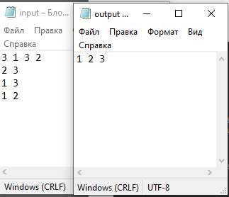

Тест 2–6.

Для этого графа:



2. От 1 к 3 не менее, чем за 5

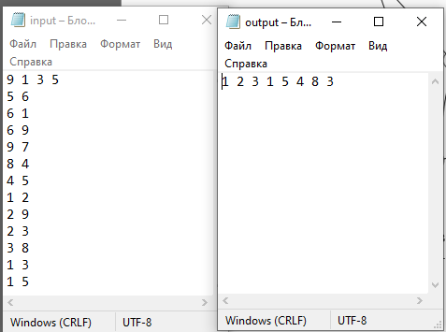

1. От 8 к 6 не менее, чем за 4

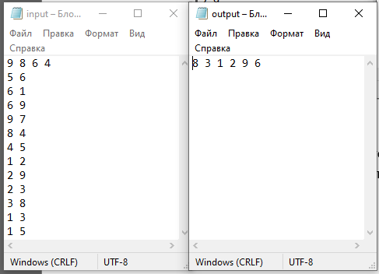

1. От 7 к 9 не менее, чем за 10

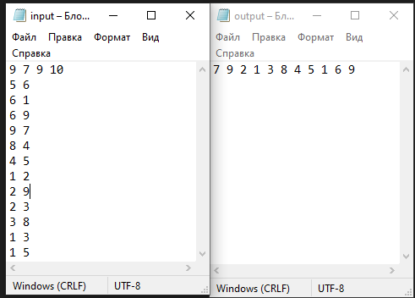

1. От 9 к 7 не менее, чем за 2

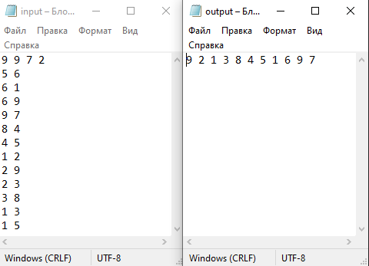

6. От 1 к 3 не менее, чем за 15

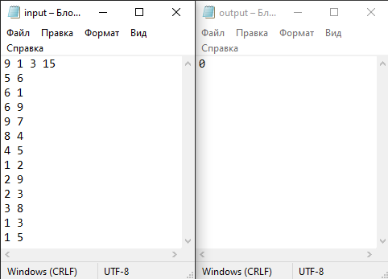

При проведении тестирования такого рода никаких проблем обнаружено не было, что позволяет судить о корректности работы программы в целом.